基本  信息 | 姓 名 | 徐健 |  | 性 别 | 男 | 出生年月 | 1979.1 | 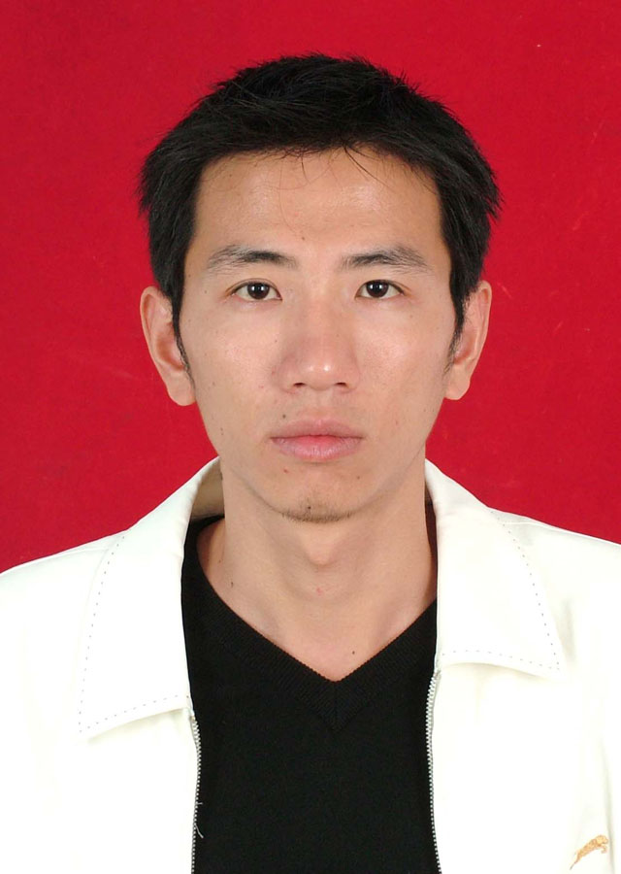
基本  信息 | 最终学历 | 本科 |  | 职 称 | 助教 | 电 话 | 13798040944
基本  信息 | 学 位 | 学士 |  | 职 务 | 导师 | 传 真
基本  信息 | 所在院系 | 计算机科学与技术系 |  |  | E-mail | xj1311@163.com
基本  信息 | 通信地址（邮编） |  | 广州天河区东圃小新塘私立华联学院计算机科学技术系(510663)
教学  情况 | 近三年来讲授的主要课程（含课程名称、课程类别、周学时；届数及学生总人数）（不超过五门）；承担的实践性教学（含实验、实习、课程设计、毕业设计/论文，学生总人数）；主持的教学研究课题（含课题名称、来源、年限）（不超过五项）；作为第一署名人在国内外公开发行的刊物上发表的教学研究论文（含题目、刊物名称、时间）（不超过十项）；获得的教学表彰/奖励（不超过五项）  近三年讲授的主要课程  《计算机文化基础》、《多媒体技术》、《信息技术与发布》、《网络信息制作与发布》  《Photoshop》  承担的实践性教学
学术  研究 | 近三年来承担的学术研究课题（含课题名称、来源年限、本人所起作用）（不超过五项）；在国内外公开发行的刊物上发表的学术论文（含题目、刊物名称、署名次序与时间）（不超过五项）；获得的学术研究表彰/奖励（含奖项名称、授予单位、署名次序、时间）（不超过五项）

